RESUMO DE CONTIDOS

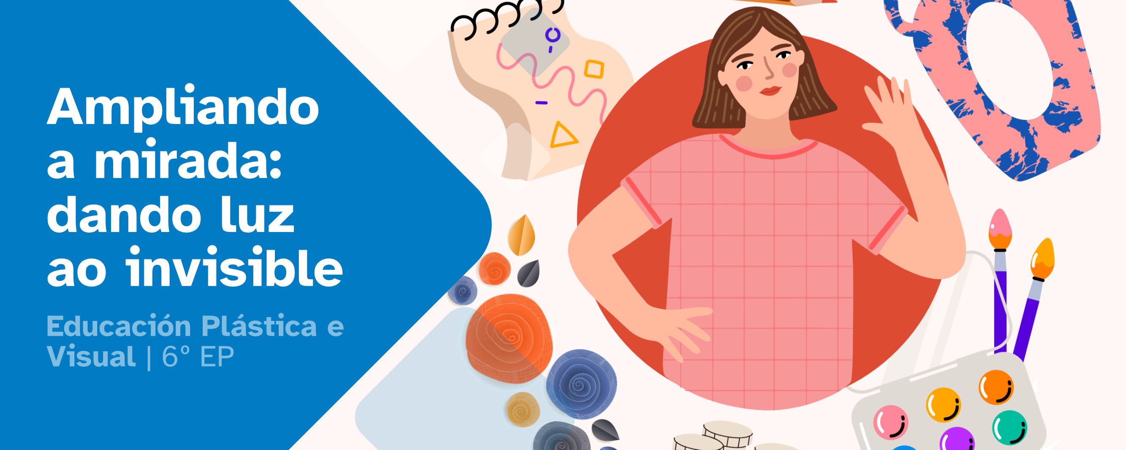
Índice
1.- Arte 2
1.1.- Disciplinas artísticas 2
Artes visuais 2
Artes escénicas 2
Artes literarias 2
Música 2
Cine e audiovisuais 2
1.2.- Os elementos dunha composición visual 3
As liñas 3
As formas 3
As cores 3
As texturas 4
A composición 4
1.3.- Exemplos de composicións visuais 4
Banda deseñada. 4
O knolling 5
2.- As mulleres na Historia da Arte 5
2.1.- Pintura 5
2.2.- Escultura 6
2.3.- Literatura 6
3.- Georgia O'Keeffe 7
4.- Resumo 8



Arte
A arte é, segundo a definición da Real Academia da Lingua Galega, a actividade humana que ten como fin a creación de obras estéticas. A súa transcendencia é fundamental á hora de fomentar a identidade cultural, xa que cada cultura ten a súa arte única que a diferencia das outras e lle da unha personalidade propia. A arte promove tamén a creatividade e o pensamento crítico inspirando ás persoas a imaxinar e crear.
A través da arte se gárdanse e cóntanse historias e costumes que nos permiten entender o noso pasado e a nosa evolución como sociedade, dende as pinturas rupestres ata as máis modernas creacións dixitais.
Estas historias son contadas polas persoas artistas, de aí a importancia de darlle voz a todas elas.

Disciplinas artísticas
Unha disciplina artística é unha categoría das artes que agrupa técnicas e expresións creativas concretas para a produción das súas obras. Cada disciplina céntrase nunha forma particular de creación e ten as súas propias ferramentas, regras e convencións.
As disciplinas artísticas son moi diversas, podemos clasificalas do seguinte xeito.

Artes visuais
Obras que se perciben principalmente a través da vista

Artes escénicas
Obras que se levan a cabo fronte unha audiencia xeralmente co uso do corpo e a voz.

Artes literarias
Obras escritas.

Música
Obras que inclúen a creación e execución de composicións musicais

Cine e audiovisuais
Obras visuais en movemento acompañadas con son.

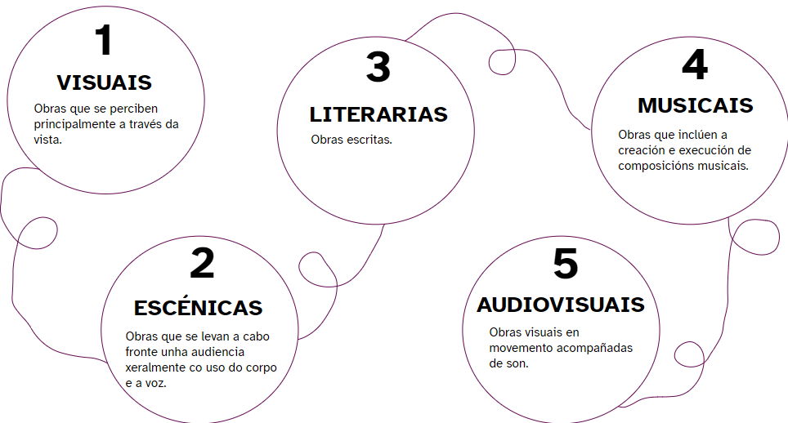

Os elementos dunha composición visual
Cando tratamos de compoñer unha peza visual é fundamental que teñamos en conta diferentes elementos:

As liñas
Toda obra visual contén liñas, poden ser rectas, curvas, espirais, quebradas... as mesmas liñas forman ángulos en diferentes grados cando se cortan.
Son elementos básicos de calquera obra visual xa sexa un debuxo, unha fotografía, un graffiti ou mesmo unha obra arquitectónica.
Recorda que podes empregar se a túa obra o precisa regras, escuadros e cartabóns, así como transportador de ángulos.

As formas
As formas son os espazos entre as liñas.
Estas formas poden ser xeométricas, delimitadas por liñas e ángulos máis marcados, ou ben poden ser máis orgánicas como as que podemos atopar na natureza, por exemplo masas de auga ou nubes.

As cores
A cor ou a ausencia de cor son parte fundamental dunha obra visual.
As cores poden transmitir emocións segundo as súas tonalidades, determinar claros e sombras segundo a súa saturación ou intensidade e incluso determinar profundidades.
Nas mesmas fotografías que comezaron sendo en Branco e Negro podes apreciar infinidade de tons diferentes segundo as zonas con máis luz e con menos.

As texturas
Empregar diferentes materiais en distintos soportes achegará unha textura diferente a cada obra.
Non produce a mesma sensación un óleo aplicado con paleta sobre lenzo que unha acuarela diluída aplicada sobre papel.
É importante, e ademais divertido, experimentar diferentes texturas e observar que sensacións transmiten.

A composición
A organización de todos estes elementos no espazo gráfico, no soporte que imos utilizar para a nosa obra, é o que chamamos composición.
Buscar unha composición equilibrada, interesante e estética será a guinda do noso pastel visual.
Non teñas medo de experimentar e probar con diferentes composicións.

Exemplos de composicións visuais

Banda deseñada.
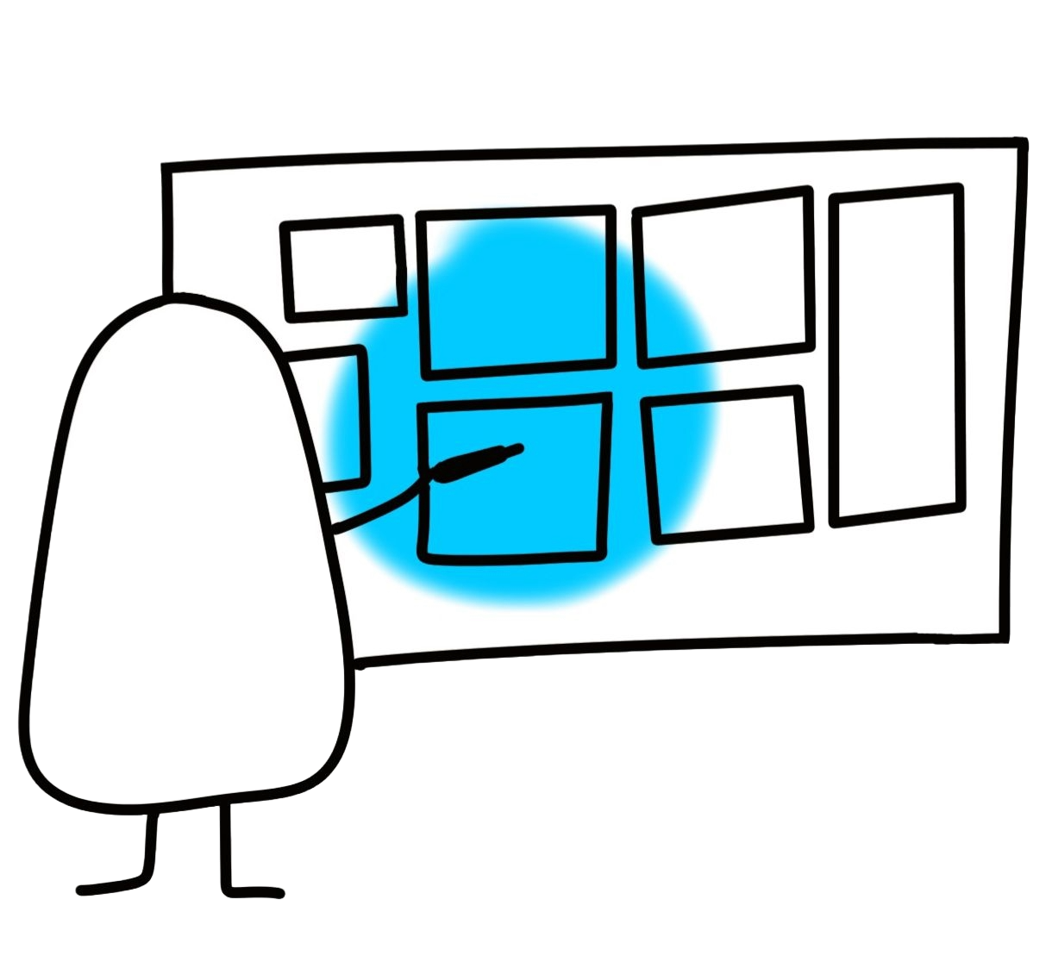
Unha banda deseñada ou cómic é unha forma gráfica de contar unha historia usando debuxos e texto. Cada viñeta (cadro pequeno) axuda a avanzar na narración, mesturando imaxes e palabras para facer a historia máis divertida e visual.

O knolling
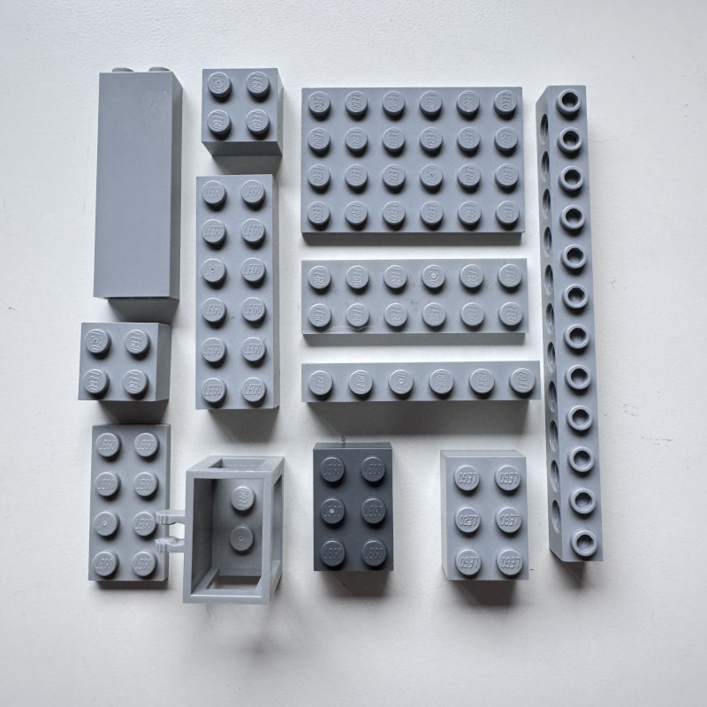
O knolling é unha técnica que consiste en organizar obxectos de maneira moi ordenada, colocándoos en liñas rectas ou en ángulos de 90 graos entre eles.
Sería facer unha fotografía en plano cenital cun montón de cousas, pero asegurándonos de que todo estea ben aliñado e visible. Atendendo á estética e a beleza.
Por exemplo, se tes moitos lapis de cores, poderías poñelos un ao lado do outro en orde de tamaño ou cor. É unha forma divertida de crear arte.

As mulleres na Historia da Arte
Ao longo da historia numerosísimas mulleres crearon obras incribles pero non sempre obtiveron o recoñecemento que merecían. Moitas delas realizaron creacións marabillosas que foron finalmente atribuídas a homes, ben porque elas mesmas asinaban co nome dun familiar para poder seguir creando ou ben porque homes do seu entorno atribuíanse as obras a si mesmos.
Hoxe en día cada vez máis xente traballa para visibilizar a obra destas mulleres e que sexan recordadas e valoradas como se merecen.
Algúns exemplos de artistas.

Pintura
Frida Kahlo (1907-1954, México): Coñecida polos seus autorretratos cheos de simbolismo.
Sofonisba Anguissola (1532-1625, Italia): Pintora do Renacemento recoñecida polo seu talento na retratística.
Maruja Mallo (1902-1995, España): Artista surrealista, relacionada coas vangardas.
Artemisia Gentileschi (1593-1653, Italia): Destacou no Barroco pola súa habilidade para representar emocións nas súas obras.
Georgia O'Keeffe (1887-1986, Estados Unidos): Coñecida polos seus cadros de flores e paisaxes do deserto.
Berthe Morisot (1841-1895, Francia): Pintora impresionista destacada polos seus retratos íntimos.
Tamara de Lempicka (1898-1980, Polonia): Artista do Art Déco que combinou modernidade e elegancia.
Hilma af Klint (1862-1944, Suecia): Precursor do arte abstracto cunha visión mística e innovadora.

Escultura
Camille Claudel (1864-1943, Francia): Escultora de gran sensibilidade e mestra do detalle.
Barbara Hepworth (1903-1975, Reino Unido): Escultora abstracta pioneira no uso de formas orgánicas.
Louise Bourgeois (1911-2010, Francia): Escultora coñecida polas súas obras monumentais como as arañas xigantes.
Augusta Savage (1892-1962, Estados Unidos): Escultora e defensora dos dereitos civís que retratou a cultura afroamericana.
Leonora Carrington (1917-2011, Reino Unido-México): Ademais de pintora, destacou na escultura surrealista.

Literatura
Rosalía de Castro (1837-1885, Galicia): Poeta e escritora, un referente na literatura galega e española.
Mary Shelley (1797-1851, Reino Unido): Autora de Frankenstein, unha das primeiras obras de ciencia ficción.
Gabriela Mistral (1889-1957, Chile): Primeira muller latinoamericana en recibir o Premio Nobel de Literatura.
Pura Vázquez (1918-2006, Galicia): Poeta galega que explorou temas como a infancia e a natureza.
Jane Austen (1775-1817, Reino Unido): Escritora recoñecida polas súas novelas sobre a sociedade inglesa, como Orgullo e Prexuízo.
Isabel Allende (1942, Chile): Escritora contemporánea, autora de obras como A casa dos espíritos.
Virginia Woolf (1882-1941, Reino Unido): Pioneira na escritura experimental e no feminismo literario.
Ángela Ruiz Robles (1895-1975, Galicia): Inventora e precursora do libro electrónico, ademais de escritora educativa.

Georgia O'Keeffe
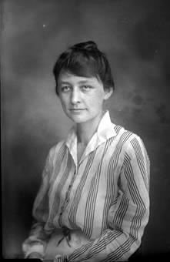
Georgia O'Keeffe foi unha pintora americana moi importante, coñecida por debuxar flores enormes e fermosas, así como paisaxes do deserto. Naceu o 15 de novembro de 1887 nunha granxa en Wisconsin, nos Estados Unidos. Desde pequena, encantáballe debuxar e soñar con cores e formas.
De maior, mudouse a Nova York, onde as súas pinturas chamaron a atención porque eran diferentes a todo o que se facía naquela época. As súas flores parecían tan grandes que case podías sentir o seu aroma! Máis tarde, viaxou ao deserto de Novo México, onde se inspirou para pintar montañas, covas e cranios de animais que atopaba alí.
A arte de O'Keeffe era única porque sabía ver a beleza nas cousas máis sinxelas e mostrarlla ao mundo dun xeito especial. Ela demostrou que se pode ser valente e creativo, mesmo cando os demais non o comprenden ao principio. Hoxe é lembrada como unha das artistas máis importantes do século XX.

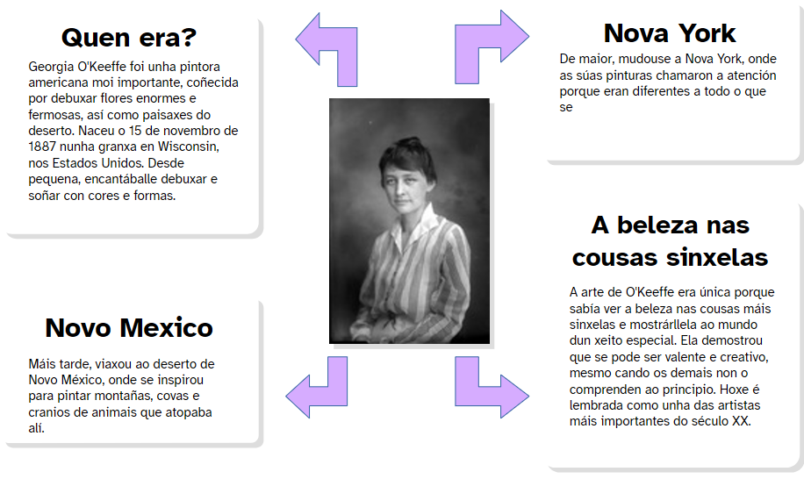

Resumo
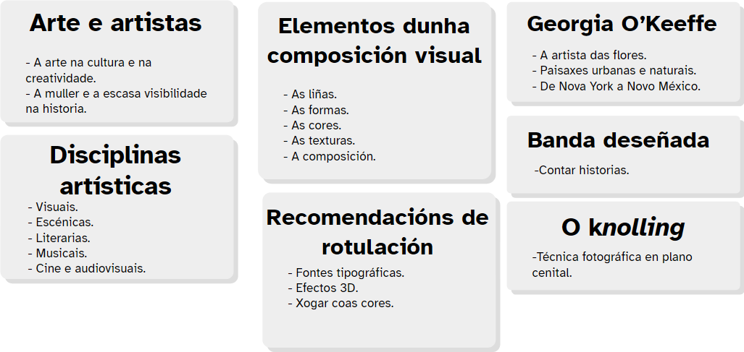

Atribución dos recursos incorporados ao documento
Recursos incorporados por orde de aparición e páxina:

Páxina 7: Rufus W Holsinger (1866-1930). Georgia O’Keeffe during her time at the University of Virginia. Licenza Dominio público
Resto de elementos visuais: Elaboración propia (proxecto cREAgal). Licenza Creative Commons Recoñecemento Non-comercial Compartir igual 4.0


“Resumo de contidos: Ampliando a mirada: dando luz ao invisible”, do proxecto cREAgal, publícase coa Licenza Creative Commons Recoñecemento Non-comercial Compartir igual 4.0

